SEMANA DEL 3 AL 7 DEMAYO DEL 2021
PLAN DE TRABAJO
ESCUELA PRIMARIA:__________________
QUINTO GRADO
MAESTRA/O:___________________________
 | ASIGNATURA | APRENDIZAJE ESPERADO | PROGRAMA DE TV | ACTIVIDADES | SEGUIMIENTO Y RETROALIMENTACIÓN
LUNES | Artes | Reconoce la influencia que la tecnología ejerce en el teatro, y viceversa, e identifica las formas en que ésta se expresa a través de las diversas plataformas de la comunicación. | Tercera llamada... ¡Acción | ¿Imaginas como era el teatro antes de existir la tecnóloga?  Elabora en tu cuaderno un dibujo de cómo imaginas que era el teatro sin las ventajas de la tecnología.  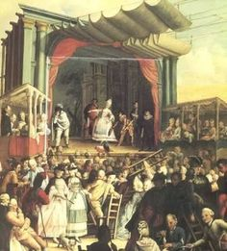 | Envía evidencias de tus trabajos al whatsApp de tu maestro (a)  NOTA: no olvides ponerle la fecha a cada trabajo y tú nombre en la parte de arriba.
 | Educación socioemocional | Vincula las diversas emociones relacionadas con la alegría, identifica la intensidad de cada una y cómo las puede aprovechar para el bienestar propio y de los demás | En sus marcas, listos, ¡a sonreír! | Completa las siguientes oraciones según la emoción que sientes.  1.-El fin de semana saldré de paseo con mis amigos, eso me hace sentir:_______ porque:_________________________  2.- Me siento: __________ porque me dejaron mucha tarea.  3.- Mi abuelo me dijo que cuando obtuviera un 10 en el examen me daría una gran sorpresa, eso me hace sentir: ________________________
 | Ciencias naturales | Describe procesos de transferencia del calor –conducción y convección– en algunos materiales y su importancia en la naturaleza. | La transferencia del calor  mediante los procesos de  conducción y convección | Anota los siguientes conceptos en tu cuaderno, posteriormente resuelve el Anexo #1 que se encuentra al final de este documento.  Conducción: transmisión de calor por contacto sin transferencia de materia.  Convección: transmisión de calor por la transferencia de la propia materia portadora del calor.  Radiación: transmisión de energía por medio de la emisión de ondas electromagnéticas o fotones.
 | Geografía | Distingue diferencias económicas en países representativos de los continentes. | Diferencias económicas  entre países de los continentes | Hay países, como Australia, que tienen condiciones de vida óptimas para la mayoría de sus habitantes, es decir, que proporcionan lo necesario para que su población tenga un buen nivel de vida; otros tienen un nivel medio como Brasil, y muchos otros, un nivel bajo.  Responde las siguientes preguntas en tu cuaderno:  ¿Qué necesitas para vivir bien?  ¿Cuáles son las condiciones de vida de las personas en el lugar en dónde vives?  ¿Qué servicios debe tener una comunidad para disfrutar del bienestar social?  ¿Cuáles son los servicios que carece o falta mejorar en tu comunidad?
 | Vida saludable | Practica hábitos de higiene y limpieza que favorecen el cuidado de sí, con base en  la importancia que tiene para su salud, la de su familia, escuela y comunidad. | El hábito de cuidar nuestra salud | Es muy importante mantener el hábito de higiene en nuestro hogar, así cuidamos nuestra salud y la de nuestras familias, evitando la propagación de virus y enfermedades.  1.- Elabora en tu cuaderno una carta, en donde invites a tus compañeros del salón a mantener hábitos de higiene para cuidar nuestra salud.

 | ASIGNATURA | APRENDIZAJE ESPERADO | PROGRAMA DE TV | ACTIVIDADES | SEGUIMIENTO Y RETROALIMENTACIÓN
MARTES | Matemáticas | Interpreta y describe la ubicación de objetos en el espacio, especificando dos o más puntos de referencia. | ¿Cuál de todos? | Resuelve el desafío matemático #68 “Banderas de América” que se encuentra ubicado en las páginas 128 y 129 de tu libro de texto. | Envía evidencias de tus trabajos al whatsApp de tu maestro (a)  NOTA: no olvides ponerle la fecha a cada trabajo y tú nombre en la parte de arriba.
 | Ciencias naturales | Describe procesos de transferencia del calor –conducción y convección– en algunos materiales y su  importancia en la naturaleza | Transferencia del calor en  la naturaleza: ciclo del agua  y corrientes de aire | El sol, que dirige el ciclo del agua, calienta el agua de los océanos, la cual se evapora hacia el aire como vapor de agua. Corrientes ascendentes de aire llevan el vapor a las capas superiores de la atmósfera, donde la menor temperatura causa que el vapor de agua se condense y forme las nubes.  Copia la imagen que representa el ciclo del agua en tu cuaderno, el cual se encuentra en el Anexo #2 de este documento.
 | Lengua materna | Conoce la estructura de un texto narrativo. | Hablemos de los  personajes | Las obras se pueden dividir en actos. A su vez, estos se conforman por escenas, las cuales se determinan por la entrada y salida de los personajes. Lee la obra “El príncipe rana” que se encuentra en la página 131 de tu libro de texto y responde en tu cuaderno la siguientes preguntas:  ¿Dónde ocurre?  ¿Qué personajes participan en él?  ¿Qué parlamentos usara el rey para convencer a la princesa de besar a la rana?  ¿Qué le dirá la rana al rey y a la princesa?  ¿Qué le agregarías a la obra?
 | Historia | Describe la participación de México en la Segunda  Guerra Mundial, el proceso de industrialización y sus consecuencias sociales. | ¿Un milagro mexicano? | Analiza el tema “México en el contexto de la segunda guerra mundial” que se encuentra ubicado en las páginas 130 y 131 de tu libro de texto, posteriormente rescata los acontecimientos más importantes que involucraron a México y acomódalos en una línea del tiempo según su aparición en la lectura. Observa el ejemplo.  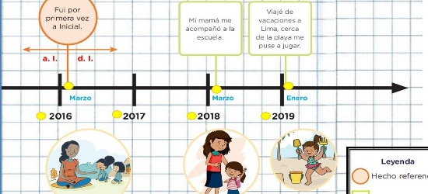
 | ASIGNATURA | APRENDIZAJE ESPERADO | PROGRAMA DE TV | ACTIVIDADES | SEGUIMIENTO Y RETROALIMENTACIÓN
MIÉRCOLES | Geografía | Suspensión de labores |  |  | Envía evidencias de tus trabajos al whatsApp de tu maestro (a)  NOTA: no olvides ponerle la fecha a cada trabajo y tú nombre en la parte de arriba.
 | Matemáticas
 | Formación Cívica y ética.
 | Lengua materna
 | Cívica y Ética en dialogo
 | ASIGNATURA | APRENDIZAJE ESPERADO | PROGRAMA DE TV | ACTIVIDADES | SEGUIMIENTO Y RETROALIMENTACIÓN
JUEVES | Matemáticas | Construye y usa una fórmula para calcular el  Perímetro de polígonos, ya sea como resultado de la suma de lados o como producto. | La cancha de tenis | Resuelve el desafío matemático #69 “¿Cuánto mide?” que se encuentra ubicado en las página 130 de tu libro de texto. | Envía evidencias de tus trabajos al whatsApp de tu maestro (a)  NOTA: no olvides ponerle la fecha a cada trabajo y tú nombre en la parte de arriba.
 | Historia | Describe la participación de México en la Segunda  Guerra Mundial, el proceso de industrialización y sus consecuencias sociales. | Las demandas de obreros  y estudiantes | Lee el tema “Las demandas de los obreros, campesinos y clase media” que se encuentra ubicado en las páginas 134, 135 y136 de tu libro de texto. Posteriormente resuelve las siguientes preguntas en tu cuaderno:  ¿Cuáles eran las principales demandas de los obreros, campesinos y clase media?  ¿Qué fortaleció la capacidad de los trabajadores para hacer valer las demandas?  ¿Qué hacia el gobierno para contener las protestas?  ¿Qué sucedió el 2 de octubre de 1968?  ¿Qué es la amnistía?
 | Lengua Materna | Conoce la estructura de una obra de teatro. | Un rompecabezas  narrativo | Adapta en tu cuaderno la obra “El príncipe rana” en formato de obra de teatro. Puedes tomar como ejemplo la obra adaptada “conejos en el sombrero” que se encuentra en tu libro de texto en la página 132”
 | Artes | Asiste u observa espectáculos escénicos que ofrecen laSecretaría de Cultura Federal o las  Secretarías de Educación y Cultura Estatales, Municipales u otros, para  público infantil | El trombón de Fernando  Islas | ¿Cuales instrumentos musicales conoces?  Elige uno de los siguientes instrumentos musicales que aparecen a continuación y realiza una descripción de él en tu cuaderno.
 | Educación Física | Valora sus habilidades y destrezas motrices al  participar en situaciones de juego e iniciación deportiva, lo que le permite sentirse y saberse competente | Actualizando mis  aprendizajes | Organiza en compañía de tu familia un concurso de talento. Pueden bailar, cantar su canción favorita, o hacer karaoke.
 | ASIGNATURA | APRENDIZAJE ESPERADO | PROGRAMA DE TV | ACTIVIDADES | SEGUIMIENTO Y RETROALIMENTACIÓN
VIERNES | Lengua materna | Investiga sobre los Derechos Lingüísticos de los  pueblos indígenas en México | Los derechos también son  cosa de las niñas y de los  niños | Lee y analiza el texto “Ley General de Derechos Lingüísticos de los Pueblos Indígenas” que se encuentra en el Anexo #3 de este documento, posteriormente elabora un cartel en tu cuaderno donde expreses la importancia de los derechos lingüísticos de los pueblos indígenas en México, en el por qué es importante que los niños con una lengua distinta al español sea respetada. | Envía evidencias de tus trabajos al whatsApp de tu maestro (a)  NOTA: no olvides ponerle la fecha a cada trabajo y tú nombre en la parte de arriba.
 | Matemáticas | Construye y usa una fórmula para calcular el perímetro de polígonos, ya sea como resultado de la suma de lados o como producto. | El jardín de Irma | Resuelve el desafío matemático #68 “Hagámoslo más fácil” que se encuentra ubicado en las páginas 131 y 132 de tu libro de texto.
 | Educacion socioemocional | Evalúa la motivación y las reacciones producidas  por las emociones relacionadas con la alegría y las regula de acuerdo con el estímulo que las provocan, así como al logro de metas personales y colectivas. | La alegría, mi mejor aliada | Piensa en una actividad que antes era muy difícil para ti y no podías realizar y ahora lo haces con facilidad. Completa la siguiente tabla con actividades que antes no podías realizar y ahora sí.
 | Vida saludable | Participa en la promoción de hábitos de higiene y  limpieza para cuidar el medio ambiente, en el entorno familiar, escolar y comunitario. | Mi campaña para  promover la salud | Escribe en tu cuaderno 5 medidas de higiene y prevención que utilizaras cuando regresemos a clases presenciales.
NOTA: es importante que veas las clases por la televisión diariamente para poder realizar tus actividades.

ANEXO #1
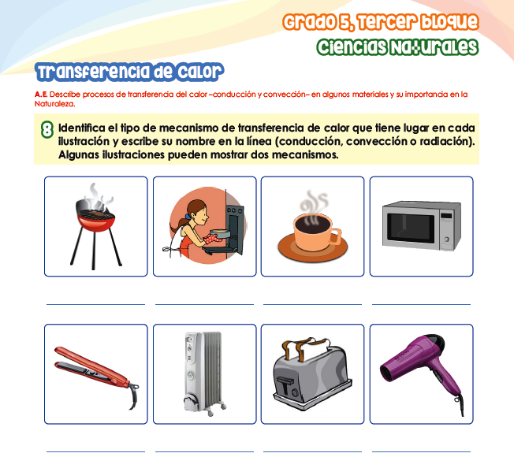

ANEXO #2
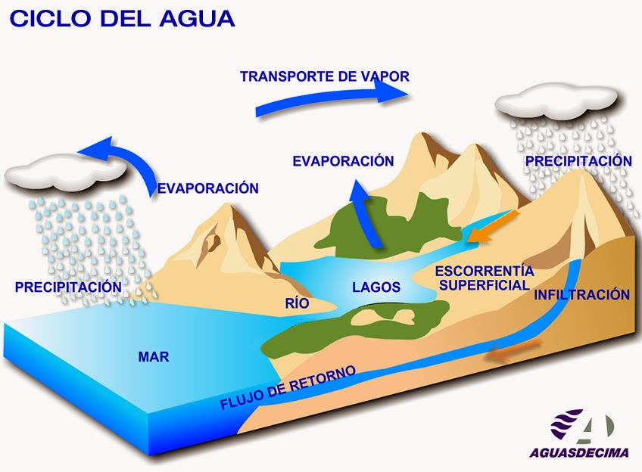
ANEXO #3
Ley General de Derechos Lingüísticos de los Pueblos Indígenas
La ley tiene por objeto regular el reconocimiento y protección de los derechos lingüísticos, individuales y colectivos de los pueblos y comunidades indígenas, así como la promoción del uso cotidiano y desarrollo de las lenguas indígenas en México. Se prevé el uso de lenguas indígenas para acceder a la información pública y la difusión de leyes, reglamentos, así como los contenidos de los programas, obras, servicios dirigidos a las comunidades indígenas, en la lengua de sus correspondientes beneficiarios. En cuanto al acceso a la justicia, los indígenas serán asistidos gratuitamente, en todo tiempo, por intérpretes y defensores que tengan conocimiento de su lengua indígena y cultura.
Derecho a la información (artículo 7)
Las lenguas indígenas serán válidas, al igual que el español, para cualquier asunto o trámite de carácter público, así como para acceder plenamente a la gestión, servicios e información pública. Al Estado corresponde garantizar el ejercicio de los derechos previstos, conforme a lo siguiente: a) En el Distrito Federal y las demás entidades federativas con municipios o comunidades que hablen lenguas indígenas, los Gobiernos correspondientes, en consulta con las comunidades indígenas originarias y migrantes, determinarán cuáles de sus dependencias administrativas adoptarán e instrumentarán las medidas para que las instancias requeridas puedan atender y resolver los asuntos que se les planteen en lenguas indígenas. b) En los municipios con comunidades que hablen lenguas indígenas, se adoptarán e instrumentarán las medidas a que se refiere el párrafo anterior, en todas sus instancias.
Transparencia activa (artículo 7)
La Federación y las entidades federativas tendrán disponibles y difundirán a través de textos, medios audiovisuales e informáticos: leyes, reglamentos, así como los contenidos de los programas, obras, servicios dirigidos a las comunidades indígenas, en la lengua de sus correspondientes beneficiarios.
Facilitación del acceso a la justicia (artículo 10)
El Estado garantizará el derecho de los pueblos y comunidades indígenas el acceso a la jurisdicción del Estado en la lengua indígena nacional de que sean hablantes. Para garantizar ese derecho, en todos los juicios y procedimientos en que sean parte, individual o colectivamente, se deberán tomar en cuenta sus costumbres y especificidades culturales respetando los preceptos de la Constitución Política de los Estados Unidos Mexicanos. Las autoridades federales responsables de la procuración y administración de justicia, incluyendo las agrarias y laborales, proveerán lo necesario a efecto de que en los juicios que realicen, los indígenas sean asistidos gratuitamente, en todo tiempo, por intérpretes y defensores que tengan conocimiento de su lengua indígena y cultura.
En las entidades federativas y en los municipios con comunidades que hablen lenguas indígenas, se adoptarán e instrumentarán las medidas anteriores en las instancias que se requieran.
Fortalecimiento de capacidades (artículo 13)
Se debe garantizar que las instituciones, dependencias y oficinas públicas cuenten con personal que tenga conocimientos de las lenguas indígenas nacionales requeridas en sus respectivos territorios.

